Контрольная работа по английскому языку 3 класс
Ученика(ученицы)_________________________
- Подпиши предметы и животных на английском языке.
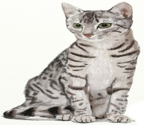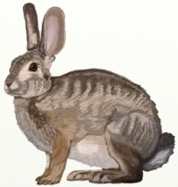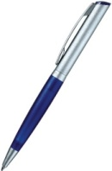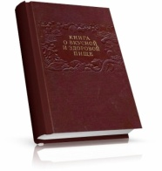
_______ ________ __________ __________ __________
- Подпиши правильно школьные предметы .
Pen, bag, pencil, rubber, book, copy-book, table.
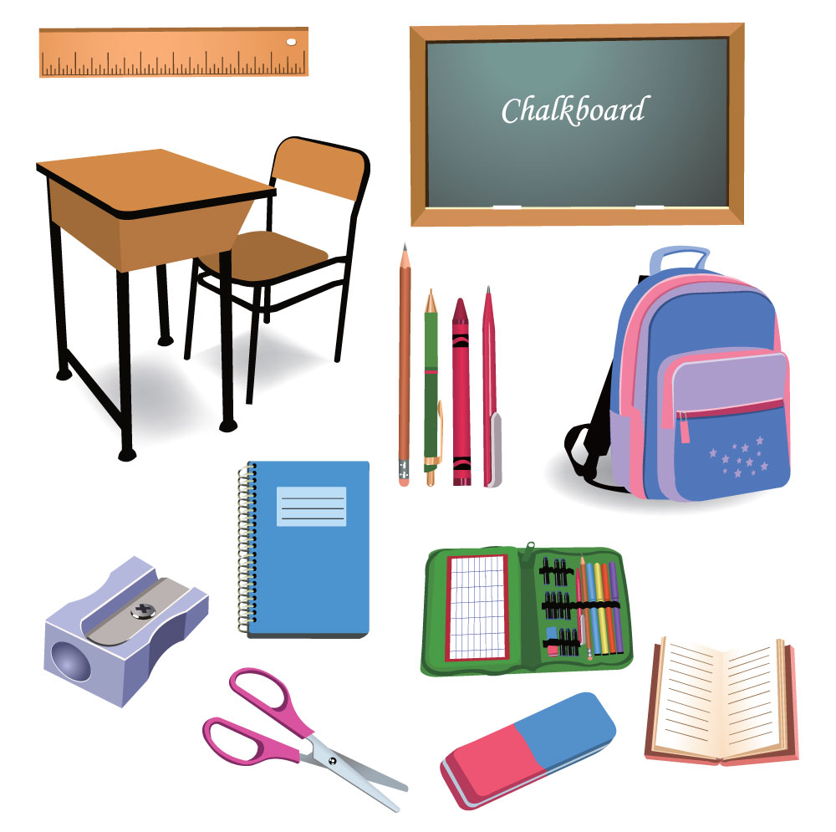

- Подпиши звук, который обозначают английские буквы.
Hh - [ ], Tt - [ ], Ff – [ ], Zz - [ ], Ss – [ ], Nn – [ ], Ww - [ ].

- Соедини стрелками букву и её звук на русском.
Nn [ф]
Pp [н]
Tt [б ]
Ff [р ]
Rr [п]
Bb [т ]
- Соедини стрелками сочетание и её транскрипцию на английском языке.
-ee- [u:]
-y- [ i:]
-oo- [ai ]
-ar [a: ]
6. Написать перевод к словам.
Fly - __________, cream-___________,green - ___________,
Sleep - _________, homework- _____________, cow- __________,
Purple- _________, baboon - ___________, zoo - _____________.
- Соединить картинку с переводом слова.

Mouse pear house fountain

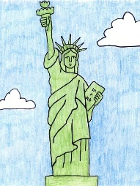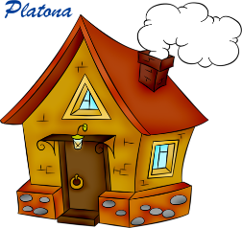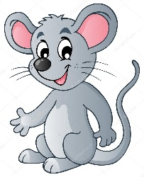

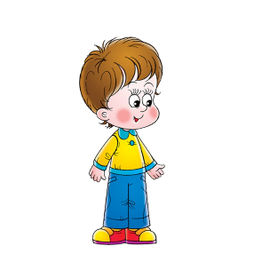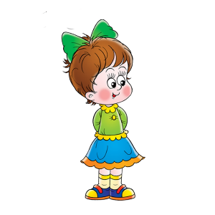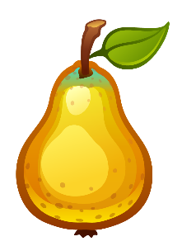

statue school girl boy

